Заняття 2.
Різниця, доповнення множин. Декартовий добуток. Побудова точок множини.

Завдання 2.1. Знайдіть об’єднання, переріз, різницю, доповнення та симетричну різницю множин:
а)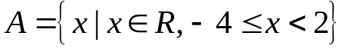, 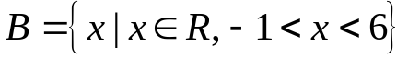
Зобразимо множини на числовій прямій.
, 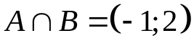, , 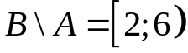, 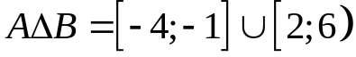, 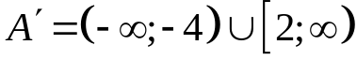, 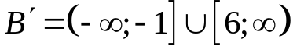.
б) 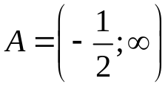, 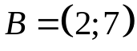.
Зобразимо множини на числовій прямій.
, , 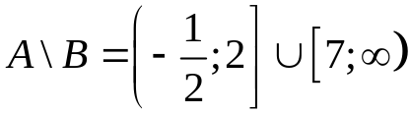, , 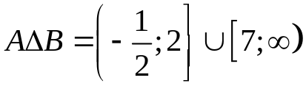, 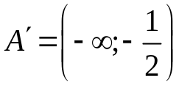, 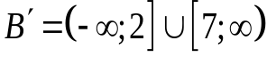.
в) 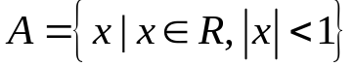, 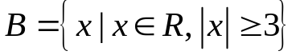.
Зобразимо множини на числовій прямій.
Операції над цими множинами виконайте самостійно.

Завдання 2.2. Побудуйте декартовий добуток та :
а)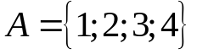, 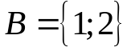. Враховуючи що множини скінчені то декартовий добуток побудуйте трьома способами.
б) 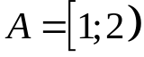, 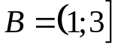.
в) 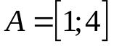, 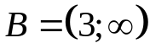.

Домашне завдання.
В-1.
Знайдіть 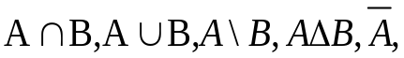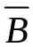
1) 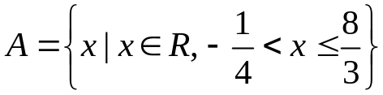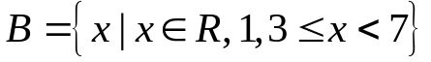.
2) 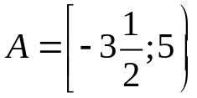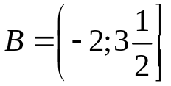.
3) 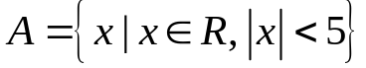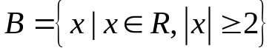.
Утворити всі підмножини даної множини:
14) 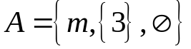
Знайти декартовий добуток та :
15) 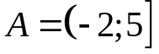, 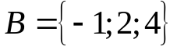.

В-2.
Знайдіть
1) 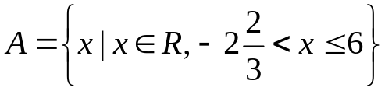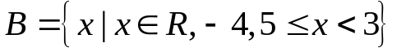.
2) 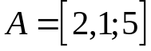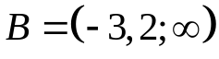.
3) 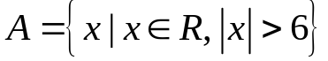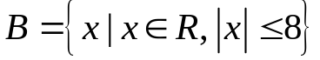.
Утворити всі підмножини даної множини:
14) 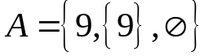.
Знайти декартовий добуток та :
15) 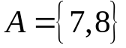, .

В-3.
Знайдіть
1) 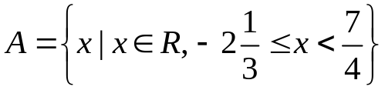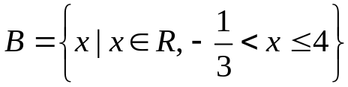.
2) 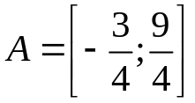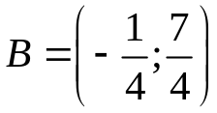.
3) 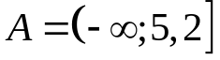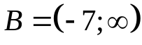.
Утворити всі підмножини даної множини:
14) 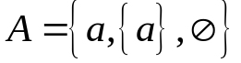.
Знайти декартовий добуток та :
15) 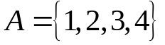, 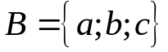.

В-4.
Знайдіть
1) 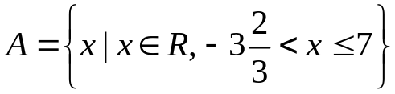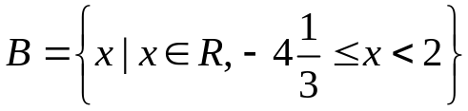.
2) 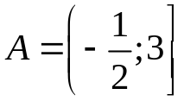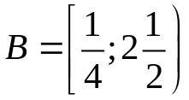.
3). 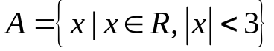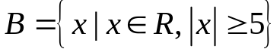.
Утворити всі підмножини даної множини:
14) 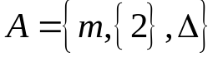.
Знайти декартовий добуток та :
15) 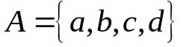, 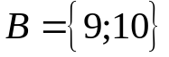.

В-5.
Знайдіть
1) 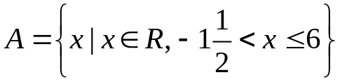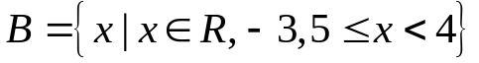.
2) 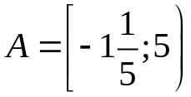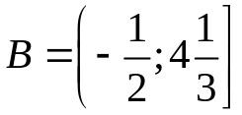.
3). 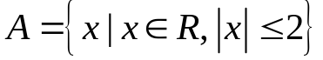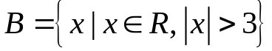.
Утворити всі підмножини даної множини:
14) 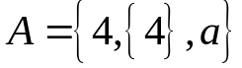.
Знайти декартовий добуток та :
15) 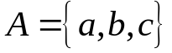, 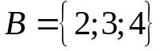.

В-6.
Знайдіть
1) 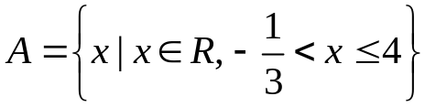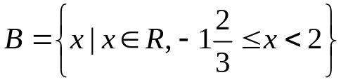.
2) 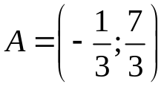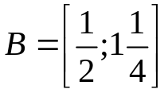.
3). 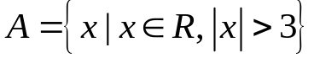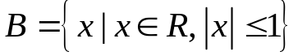.
Утворити всі підмножини даної множини:
14) 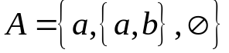.
Знайти декартовий добуток та :
15) 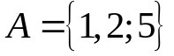, 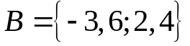.

В-7.
Знайдіть
1) 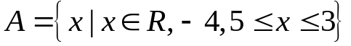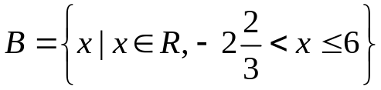.
2) 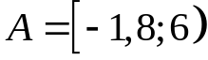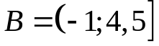.
3). 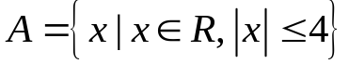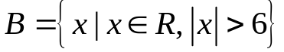.
Утворити всі підмножини даної множини:
14) 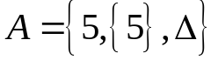.
Знайти декартовий добуток та :
15) 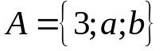, 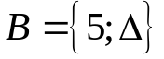.

В-8.
Знайдіть
1) 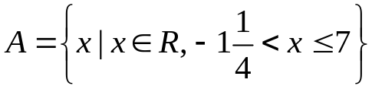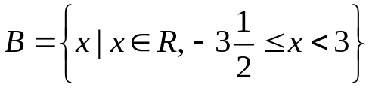.
2) 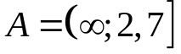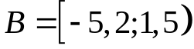.
3). 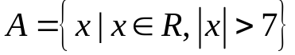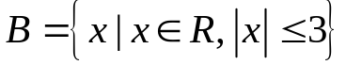.
Утворити всі підмножини даної множини:
14) 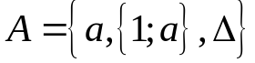.
Знайти декартовий добуток та :
15) 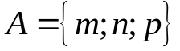, 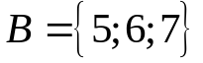.

В-9.
Знайдіть
1) 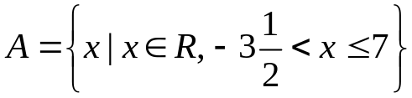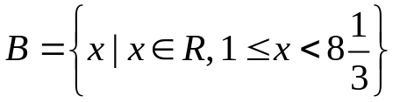.
2) 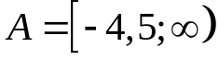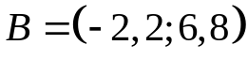.
3). 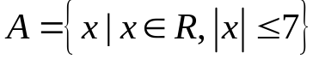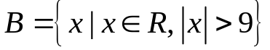.
Утворити всі підмножини даної множини:
14) 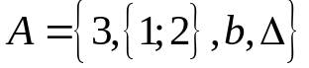.
Знайти декартовий добуток та :
15) 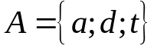, 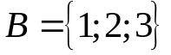.

В-10.
Знайдіть
1) 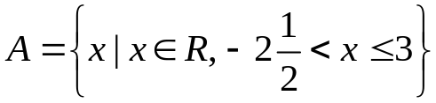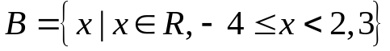.
2) 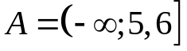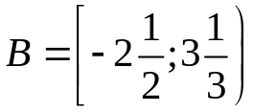.
3). 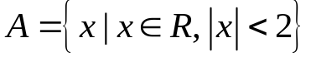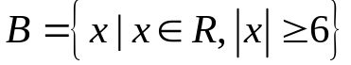.
Утворити всі підмножини даної множини:
14) 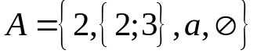.
Знайти декартовий добуток та :
15) 

